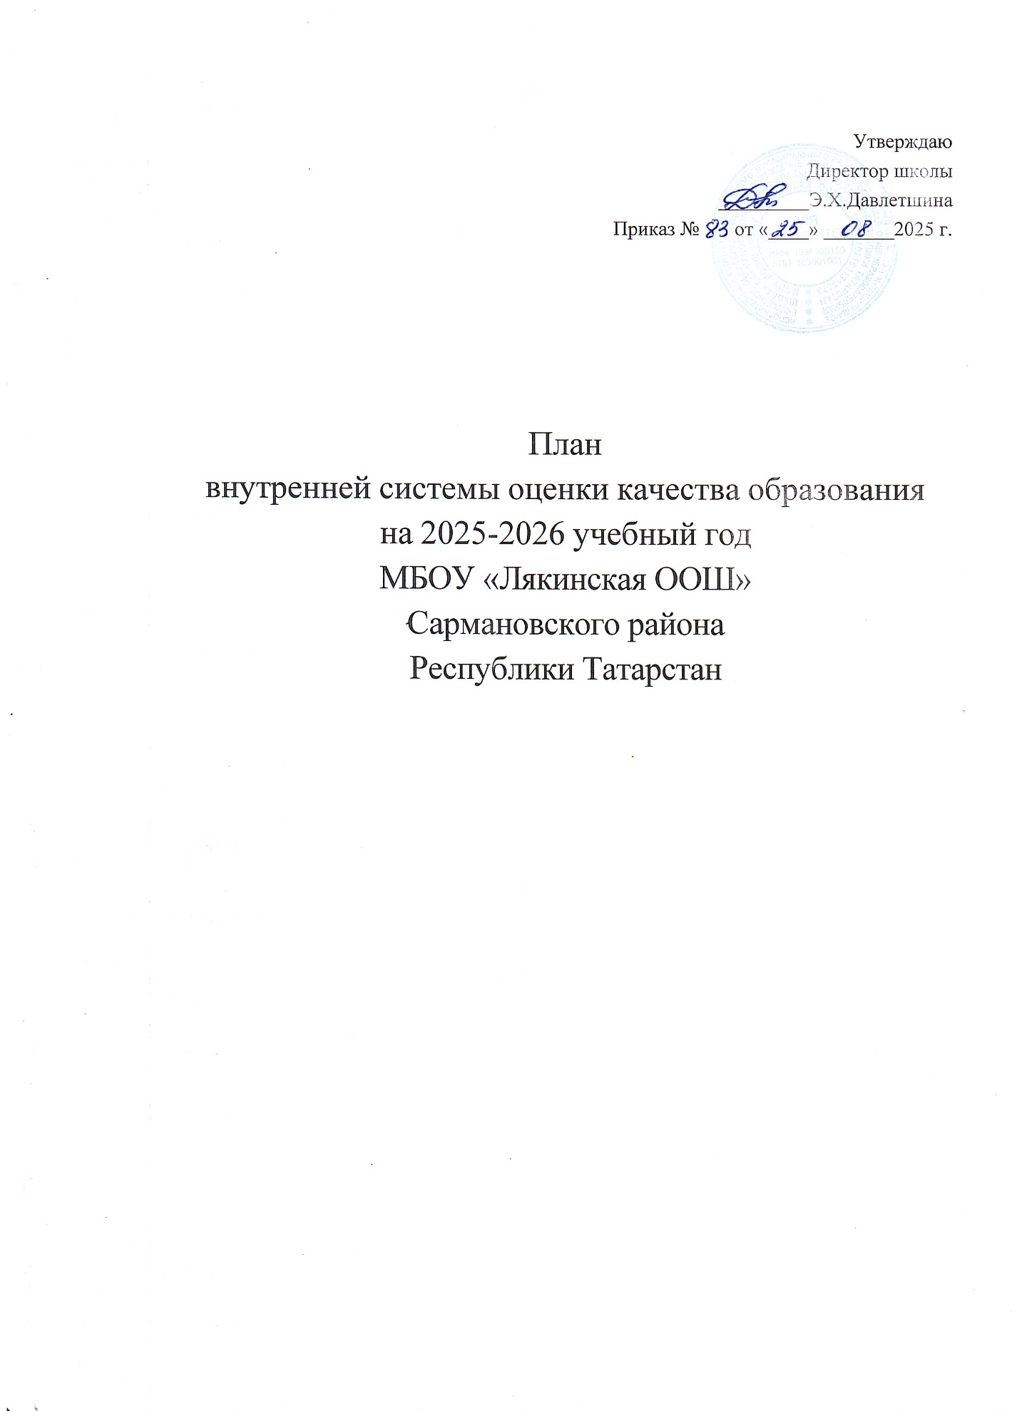

План мероприятий, направленных на повышение качества образования
Мероприятия | Сроки |  | Ответственные
Работа по преемственности начальной, основной и средней школы
Посещение педагогами будущего 5-го класса уроков в 4-м классе |  | Декабрь, апрель, май | Педагоги
Мониторинг учебной деятельности учащихся 4-го класса |  | Январь | Руководитель методобъединения учителей начальных классов
Работа с одаренными детьми
Создание банка данных «Одаренные дети» |  | Сентябрь | Заместитель директора по УР
Проведение собеседования с прибывшими учащимися. Работа по их адаптации к условиям обучения в образовательной организации |  | Октябрь | Классные руководители
Выбор и подготовка тем к научным конференциям учащихся |  | Ноябрь | Педагоги
Инструктирование учащихся по выборам экзаменов для итоговой аттестации |  | Январь | Педагоги
Подготовка учащихся к школьным и районным олимпиадам |  | По графику | Педагоги
Участие в предметных олимпиадах |  | По графику | Классные руководители
Дополнительное образование
Проведение заседания педагогов об участии во Всероссийских мероприятиях в сфере дополнительного образования детей во второй половине 2025 года |  | Август | Заместитель директора по ВР
Комплектование кружков и секций |  | Сентябрь | Руководители кружков и секций, Зам.дир по ВР
Организация участия школы во Всероссийских мероприятиях в сфере дополнительного образования детей (календарь Минпросвещения от 12.04.2024 № А3-64/06вн) |  | Сентябрь – декабрь | Заместитель директора по ВР, кл.руководители
Повышение охвата детей группы риска досуговой деятельностью |  | Октябрь | Классные руководители
Участие кружков и секций в подготовке и проведении школьных коллективных творческих дел |  | В течение года | Руководители кружков и секций
Предупреждение неуспеваемости
Выявление слабоуспевающих учащихся в классах и изучение возможных причин неуспеваемости |  | Сентябрь | Педагоги, заместитель директора по УР
Организация индивидуальных учебных занятий в внеурочное время со слабоуспевающими учащимися |  |  | Педагоги
Анализ успеваемости и работы с учащимися со слабоуспевающими учащимися на заседаниях ШМО |  | Ноябрь, декабрь, март, май | Заместитель директора по УР
Проведение классных собраний. Тема «Контроль за посещаемостью дополнительных занятий учащихся, пропускавших уроки по уважительной причине» |  | Декабрь | Заместитель директора по УР
Организация и проведение дополнительных занятий для слабоуспевающих учащихся и одаренных детей |  | 1 раз в 2 недели | Педагоги
Организация индивидуальной работы с учащимися со слабоуспевающими учащимися |  | По мере необходимости | Педагоги
Дифференцирование домашних заданий с учетом возможностей и способностей ребенка |  | В течение года | Педагоги
Своевременное извещение родителей о неуспеваемости учащихся |  | В течение года | Классные руководители
Посещение уроков с целью анализа работы педагогов по предупреждению неуспеваемости в ходе тематических комплексных проверок |  | В течение года | Заместитель директора по УВР
Сопровождение обучающихся – детей участников СВО
Формирование системы информирования обучающихся-детей ветеранов (участников) специальной военной операции, членов их семей о дополнительных ресурсах оказания комплексной помощи семьям ветеранов (участников) специальной военной операции (далее – СВО) |  | Сентябрь | Директор, заместитель директора по УР, заместитель директора по ВР
Разработка памяток или буклетов для родителей и обучающихся по вопросам предоставления мер социальной поддержки в сфере образования и иных видов помощи обучающимся, родители (законные представители) которых являются ветеранами (участниками) СВО |  | Октябрь, февраль | Заведующий библиотекой, заместитель директора по ВР
Организация межведомственного взаимодействия для оказания необходимой помощи и поддержки детей, родители (законные представители) которых являются ветеранами (участниками) СВО |  | Ноябрь | Директор
Мониторинг психологического состояния детей ветеранов (участников) СВО |  | В течение года | Педагог-психолог
Оказание адресной психологической помощи детей ветеранов (участников) СВО |  | В течение года | Педагог-психолог
Обновление контрольно-оценочных процедур
Формирование банка заданий по функциональной грамотности с учетом демоверсий ЦОКО и пособий |  | Октябрь—апрель | Зам. директора по УР, руководители методобъединений
Организация и проведение межпредметных олимпиад |  | Ноябрь, февраль—март | Зам. директора по УР
Прохождение внешней экспертизы оценочных материалов по читательской и естественно-научной грамотности |  | Декабрь—январь | Директор, зам. директора по УР
Внедрение технологии экспертной оценки в процедуру защиты метапредметных групповых проектов обучающихся 9-х классов |  | Декабрь—январь | Зам. директора по УР, классные руководители

3.1. Независимая оценка качества образования
Мероприятия | Сроки | Ответственные
Подготовка школы к оценке готовности организаций, осуществляющих образовательную деятельность, к началу 2024/25 учебного года | Май – 1я половина августа | Директор, зам.директора по АХЧ
Проведение инструктивно-методических совещаний по изменению подходов к контролю и надзору качества образования, совершенствованию процедур ВПР, НИКО, международных исследований | Август | Зам. директора по УР, руководители методобъединений
Подготовка школы к региональному и муниципальному мониторингу реализации образовательными организациями ФОП:  · создать рабочую группу для подготовки к мониторингу;  · провести внутренний промежуточный контроль качества применения в школе ФОП;  · подготовить акт результатов промежуточного контроля;  · внести коррективы в образовательный и воспитательный процессы | Сентябрь | Директор, заместитель директора по УВР
Уточнение у учредителя образовательной организации порядка и сроков проведения мониторинга реализации ФОП в школе | Сентябрь | Директор
Организация контроля использования педагогами на уроках заданий ВПР, НИКО, международных исследований | Сентябрь – октябрь | Заместитель директора по УР
Проведение ВПР и оценка результатов | Март-апрель | Заместитель директора по УР
Информирование учеников и их родителей о Правилах проведения и перечне мероприятий по оценке качества образования в соответствии с постановлением Правительства от 30.04.2024 № 556 | В течение года | Классные руководители
Мероприятия | Сроки |  |  |  | Ответственные
Нормативное и ресурсное обеспечение
Изучение нормативно-правовой базы проведения государственной итоговой аттестации в 2024/25 учебном году на совещаниях при директоре, на методических совещаниях, на классных часах, родительских собраниях |  |  |  | Октябрь—май |  |  |  | Заместитель директора по УВР, классные руководители
Изучение инструкций и методических материалов на заседаниях методических объединений:  · изучение демоверсий, спецификации, кодификаторов, методических и инструктивных писем по предметам;  · изучение технологии проведения ОГЭ, ГВЭ |  |  |  | Январь—апрель |  |  |  | Руководители методобъединений, заместитель директора по УР
Регулирование процедурных вопросов подготовки и проведения государственной итоговой аттестации через издание системы приказов по школе |  |  |  | В течение года |  |  |  | Заместитель директора по УР
Кадры
Организация участия педагогов школы, работающих в 9-х или 11-х классах, в работе семинаров разного уровня по вопросу подготовки к ГИА |  | Сентябрь—май |  |  |  | Педагоги
Проведение инструктивно-методических совещаний:  · анализ результатов ОГЭ в 2025/26 учебном году на заседаниях методических объединений педагогов-предметников;  · изучение проектов КИМов на 2025/26 учебный год;  · изучение нормативно-правовой базы проведения государственной итоговой аттестации в 2025/26 году |  | Октябрь, апрель |  |  |  | Зам. директора по УР, руководители методобъединений
Рассмотрение педагогическим советом вопросов, отражающих проведение государственной итоговой аттестации:  · о допуске обучающихся к государственной итоговой аттестации;  · анализ результатов государственной итоговой аттестации и определение задач на 2026/27 учебный год |  | Апрель—июнь |  |  |  | Заместитель директора по УР
Организация. Управление. Контроль
Сбор предварительной информации о выборе предметов для прохождения государственной итоговой аттестации через анкетирование выпускников 9 класса |  | Октябрь |  |  |  | Кл.руководители, зам. директора по УР
Подготовка списка обучающихся 9 класса, подлежащих по состоянию здоровья итоговой аттестации в особых условиях |  | Октябрь |  |  |  | Кл.руководители, зам. директора по УР
Подготовка выпускников 9-х классов к государственной итоговой аттестации:  · проведение собраний учащихся;  · изучение нормативно-правовой базы, регулирующей проведение государственной итоговой аттестации;  · практические занятия с учащимися по обучению технологии оформления бланков;  · организация диагностических работ с целью овладения учащимися методикой выполнения заданий |  | Октябрь, декабрь, февраль, апрель |  |  |  | Зам. директора по УР, кл. руководители, педагоги-предметники
Подача заявлений обучающихся 9 класса на экзамены по выбору |  | До 1 февраля и до 1 марта |  |  |  | Зам. директора по УР, классные руководители
Организация сопровождения и явки выпускников на экзамены |  | Май, июнь |  |  |  | Кл. руководители
Ознакомление выпускников и их родителей с результатами экзаменов |  | Июнь |  |  |  | Зам. директора по УР, кл.руководители
Подготовка приказа о результатах ГИА в 9-ом классе |  | Июнь |  |  |  | Директор, зам. директора по УР
Контроль за своевременным прохождением рабочих программ |  | 1 раз в четверть |  |  |  | Зам. директора по УР
Контроль за деятельностью педагогов, классных руководителей по подготовке к ГИА |  | В течение года |  |  |  | Заместитель директора по УР
Проведение административных контрольных работ в форме ОГЭ по обязательным предметам и предметам по выбору обучающихся |  | По плану ВШК |  |  |  | Зам.директора по УР
Информационное обеспечение
Информирование участников образовательных отношений об изменениях в нормативной правовой базе ГИА |  |  | Сентябрь |  |  |  | Зам. директора по УР
Обновление информации о порядках проведения ГИА на информационном стенде и официальном сайте образовательной организации |  |  | До 2 сентября |  |  |  | Ответственный за сайт, зам. директора по УР
Информирование обучающихся о датах проведения итогового собеседования, порядке его проведения и проверки, сроках и местах регистрации для участия в итоговом собеседовании |  |  | До 6 ноября |  |  |  | Зам. директора по УР, ответственный за сайт, кл. руководители
Информирование обучающихся о сроках проведения ГИА-9, сроках и местах подачи заявлений об участии в ГИА-9 |  |  | До 1 февраля 2026 |  |  |  | Зам. директора по УР, ответственный за сайт, кл. руководители
3.1.1. План мероприятий по подготовке к государственной (итоговой) аттестации
3.2. Внутришкольный контроль
Объекты, содержание контроля | Сроки | Ответственные
Нормативно-правовое направление
Проверка локальных актов, регулирующих образовательные отношения | Июнь—август | Зам. директора по УР
Проверка структуры и содержания ООП НОО на соответствие ФГОС НОО, в том числе ФГОС-2021 НОО и ФОП НОО | Июнь | Руководители методобъединений
Проверка структуры и содержания ООП ООО на соответствие ФГОС ООО, в том числе ФГОС-2021 ООО и ФОП ООО | Июль | Зам. директора по УР
Совещание с директором по вопросу о состоянии ООП и локальных актов, регулирующих образовательные отношения | Август | Зам. директора по УР
Организационное направление
Контроль состояния школы перед началом учебного года — внутренняя приемка | Август | Зам. директора по АХР
Мониторинг учебных достижений обучающихся — проведение диагностических мероприятий | Октябрь, март—апрель | Зам. директора по УР
Контроль реализации дополнительного образования — мониторинг потребностей потребителя, оценка качества | Октябрь —Июнь — | Зам. директора по УР
Контроль реализации сетевой формы образовательной программы | Ноябрь, май | Зам. директора по УР
Контроль удовлетворенности потребителей (по реализации ООП уровней образования) — проведение опроса и его анализ | Декабрь, июнь | Зам.директора по УР
Контроль воспитательной работы и проведения профилактических мероприятий в школе | Июнь | Зам. директора по ВР
Оформление и утверждение аналитической справки по итогам внутришкольного контроля за год | Июнь | Зам. директора по УР
Контроль использования на уроках и во внеурочной деятельности печатных и электронных образовательных ресурсов, которые входят в федеральные перечни (приказы Минпросвещения от 21.05.2024 № 347, от 04.10.2023 № 738) | В течение года | Зам. директора по УР
Кадровое направление
Проведение анализа уроков на соответствие требованиям ФГОС | Апрель | Зам.директора по УР, руководители методобъединений
Контроль оформления учебно-педагогической документации | Декабрь, апрель.  Каждый месяц | Зам.директора по УР
Контроль повышения квалификации работников | В течение года | Зам. директора по УР, руководители методобъединений
Информационное направление
Проанализировать состояние официального сайта образовательной организации на соответствие требованиям Рособрнадзора от 04.08.2023 № 1493, оценить актуальность размещенной информации | В 2025 году – каждые две недели, далее – ежемесячно | Зам. директора по УР, ответственный за сайт
Ознакомление с итоговой аналитической справкой по результатам ВШК всех работников школы | Июнь | Зам. директора по УР,
Материально-техническое направление
Контроль за техническим и санитарным состоянием помещений и оснащением организации | В течение года | Зам.директора по АХР
Контроль формирования библиотечного фонда, в том числе обеспечения учащихся учебниками | В течение года | Заведующий библиотекой
Контроль функционирования электронных образовательных ресурсов | В течение года | Зам. директора по УР
Контроль доступа обучающихся к сети интернет | В течение года | Учитель информатики
Контроль состояния материально-технического оснащения образовательного процесса: наличие или отсутствие учебного оборудования, пособий, дидактического материала | В течение года | Педагоги, заместитель директора по АХР
3.3. Внутренняя система оценки качества образования (ВСОКО)
Мероприятия | Сроки | Ответственные
Проведение оценки состояния учебных помещений и оборудования на соответствие требованиям обновленных ФОП и ФГОС | Сентябрь, апрель | Зам. директора по УР, зам. директора по АХЧ
Проведение оценки наполнения и обновления ИОС и ЭИОС школы | Октябрь, январь, май | Зам.директора по УР
Анализ качества реализации ООП уровней образования, приведенных с сентября 2025 года в соответствие с обновленными ФОП и ФГОС | 1 раз в четверть | Зам.директора по УР, педагоги
Проведение оценки качества образовательных результатов освоения ООП по ФГОС и ФОП | 1 раз в четверть | Зам.директора по УР
Организация комплексной диагностики учащихся 1-х классов: анкетирование родителей, педагогов, выполнение работ первоклассниками | Сентябрь | Заместитель директора по УР, кл.руководитель
Организация стартовой диагностики обучающихся 1-х класса | Сентябрь | Зам.директора по УР, кл.руководители
Организация мониторинга библиотечного фонда: определение степени обеспеченности учащихся методическими пособиями, разработка перспективного плана на 3 года | Сентябрь | Заведующий библиотекой
Контроль соответствия рабочих программ учебных предметов требованиям ФГОС НОО, ООО и ФОП НОО, ООО | Октябрь | Зам.директора по УР, руководители методобъединений
Проведение анкетирования учащихся 1–9-х классов по измерению уровня социализации и толерантности | Октябрь | Зам.директора по УР, кл. руководители
Проведение оценки динамики показателей здоровья учащихся (общего показателя здоровья, показателей заболеваемости органов зрения и опорно-двигательного аппарата, травматизма, показателя количества пропусков занятий по болезни, эффективности оздоровления часто болеющих учащихся) | Ноябрь, декабрь | Зам. директора по ВР, медработник
Определение удовлетворенности родителей качеством образовательных результатов — анкетирование, анализ анкет | Ноябрь, декабрь | Зам.директора по ВР, кл.руководители
Наблюдение за организацией развития метапредметных умений на занятиях урочной и внеурочной деятельности у обучающихся.  Посещение уроков, урочных и внеурочных занятий, проведение анализа | Ноябрь, декабрь | Зам.директора по УР
Организация оценки показателей для проведения самообследования, заполнение табличной части отчета | Ноябрь, декабрь | Рабочая группа по подготовке отчета по самообследованию
Определение уровня владения педагогами современными образовательными технологиями и использования их в учебно-воспитательном процессе.  Изучение технологических карт, планов урочных и внеурочных занятий, их посещение | Ноябрь, декабрь | Зам. директора по УР
Проведение рубежного контроля уровня освоения ООП в части предметных результатов учащихся | Ноябрь, декабрь | Зам.директора по УР
Определение уровня владения педагогами дополнительного образования современными образовательными технологиями и использования их в учебно-воспитательном процессе.  Изучение планов урочных и внеурочных занятий, их посещение | Январь | Зам. директора по УР, зам.директора по ВР
Проведение оценки состояния библиотечного фонда, наглядно-методических пособий | Февраль | Зав.библиотекой, зам. директора по УР, зам.директора по АХР
Организация контроля наполнения информационно-образовательной среды и электронной информационно-образовательной среды школы по требованиям ФГОС и ФОП | Февраль | Зам. директора по УР
Проведение оценки состояния учебных помещений на соответствие требованиям ФГОС и ФОП | Февраль | Зам.директора по УР
Организация контроля реализации или освоения рабочих программ учебных предметов в 1–9-х классах | Март | Зам.директора по УР, рук. методобъединений
Проведение опроса учащихся и родителей об организации дополнительного образования: удовлетворенность, набор программ, актуальный запрос | Март | Зам.директора по УР
Проведение ВПР и оценка результатов | Апрель | Зам. директора по УР
Проведение опроса родителей об удовлетворенности качеством образования | Апрель | Зам. директора по УР, кл.руководители
Проведение анкетирования учащихся 1–4-х классов по измерению уровня социализации и толерантности | Апрель | Зам.директора по ВР, кл.руководители
Организация рубежного контроля уровня освоения ООП в части предметных и метапредметных результатов учащихся 6-го класса | Апрель | Зам.директора по УР
Проведение оценки выполнения программного материала ООП, программ дополнительного образования | Май | Зам.директора по УР
Проведение оценки освоения ООП, программ дополнительного образования учащимися | Май | Зам.директора по УР
Проведение оценки динамики показателей здоровья учащихся (общего показателя здоровья, показателей заболеваемости органов зрения и опорно-двигательного аппарата, травматизма, показателя количества пропусков занятий по болезни, эффективности оздоровления часто болеющих учащихся) | Май | Зам.директора по ВР, медработник
Анализ результатов ГИА и промежуточной аттестации по итогам учебного года | Июнь | Зам.директора по УР
Анализ выполнения рабочих программ и достижения планируемых результатов обучения | Июнь | Зам.директора по УР, руководители методобъединений
Проведение оценки работы классных руководителей.  Анализ документации и электронных ресурсов, протоколов родительских собраний, собеседований, анкетирования | Июнь | Зам. директора по ВР

Утверждаю
Директор школы
_________Э.Х.Давлетшина
Приказ № от «____» _______2025 г.

План
внутренней системы оценки качества образования
на 2025-2026 учебный год
МБОУ «Лякинская ООШ»
Сармановского района
Республики Татарстан

